UNIVERSITY OF ATHENS
DEPARTMENT OF INFORMATICS AND TELECOMMUNICATIONS

Κ24 - UNIX SYSTEM PROGRAMMING

2ND ASSIGNMENT

-DROPBOX SIMULATION WITH PIPES & FORKS IN C PROGRAMMING LANGUAGE-

R.N.: 1115201300202 – Konstantinos Chatzopoulos

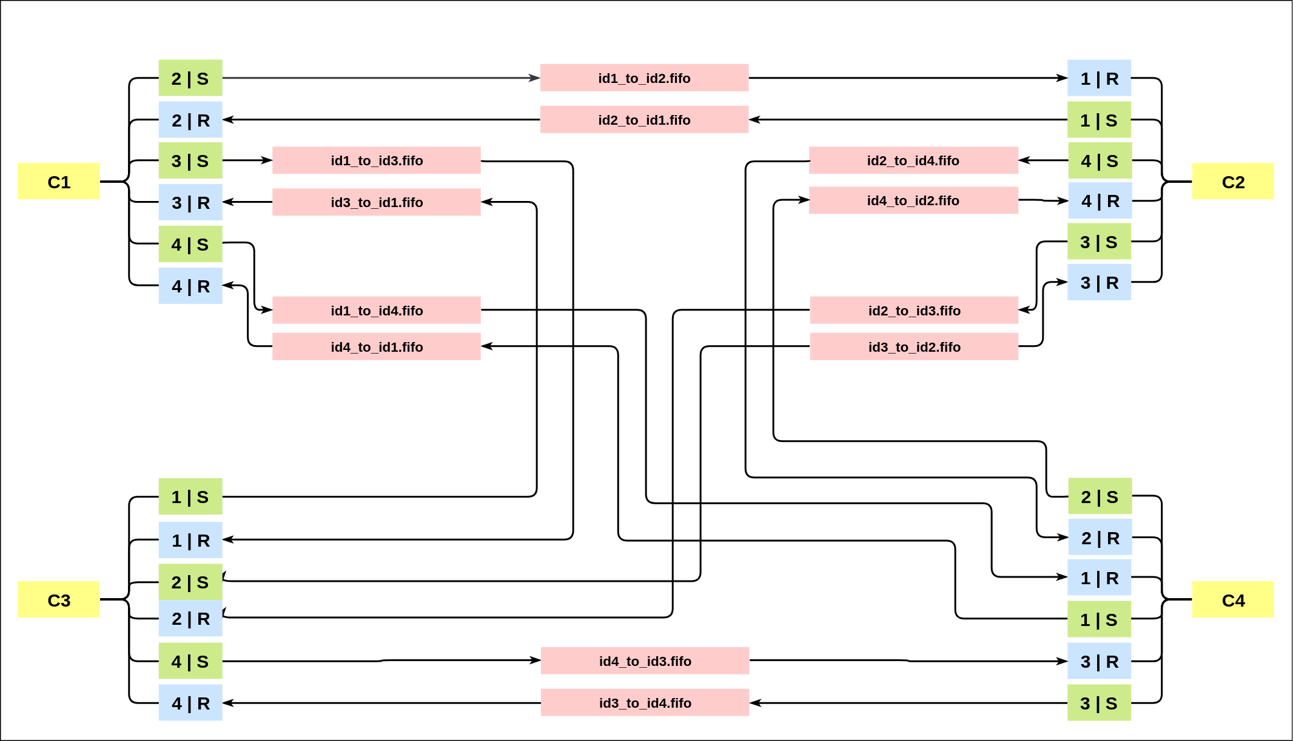
Σχήμα 1: Παράδειγμα με 4 clients.

Assumptions

Όταν εισέλθει ένας νέος client στο σύστημα, δημιουργεί ένα αρχείο .id στον φάκελο common_dir, όπου δηλώνει την παρουσία του στους υπόλοιπους clients για να ξεκινήσει ο συγχρονισμός μεταξύ τους.

Οι clients που τρέχουν ήδη έχουν τη δυνατότητα να εντοπίσουν κάθε νέο client που εισέρχεται με τη βοήθεια του i-notify api, το οποίο αναλαμβάνει να παρακολουθήσει τον φάκελο common_dir για τυχόν προσθήκες ή διαγραφές. Κάθε client, όταν εντοπίζει ότι κάποιος καινούργιος client εισήλθε στο σύστημα, τον καταχωρεί σε ένα πίνακα κατακερματισμού για να μπορεί αργότερα να τον επεξεργαστεί.

Ένας client όταν εντοπίζει έναν άλλο client, τον αποθηκεύει στον πίνακα κατακερματισμού με την εξής δομή:

typedef struct Client {
int id;
pid_t sender;
pid_t receiver;
int sender_tries;
int receiver_tries;
} *Client;

όπου το id είναι το αναγνωριστικό του, τα sender/receiver είναι τα process id των παιδιών του και τα sender_tries / receiver_tries οι μετρητές ανάκαμψης τους σε περίπτωση αποτυχίας.

Ο sender και ο receiver αντιστοιχα, κατά τη δημιουργία τους και για όσο εκτελούνται μπορεί να αποτύχουν είτε γιατί προέκυψε κάποιο σφάλμα στην επικοινωνία (broken pipe) ή, επειδή έληξε το χρονικό τους όριο (Alarm timeout) και αποφάσισαν να τα παρατήσουν με αποτέλεσμα να ειδοποιήσουν την γονική διεργασία που τα δημιούργησε στέλνοντάς της ένα σήμα SIGUSR2.

Όταν η γονική διεργασία λάβει αυτό το σήμα από κάποια θυγατρική, κάνει προσπάθεια να ξεκινήσει εκ νέου μια διεργασία η οποία θα αναλάβει να κάνει αυτό που η προηγούμενη απετυχε, δηλαδή να συγχρονιστεί στέλνοντας ή αντίστοιχα λαμβάνοντας αρχεία σε/από άλλους clients. Αν αποτύχει ξανά τότε θα έχει ακόμη μια ευκαιρία και αν πάλι αποτύχει, τότε ο client παρατάει οριστικά τη συγκεκριμένη διεργασία.

